***“Fundamentos Jurídicos de la Administración Pública"***

**Análisis Y Preguntas**

**Formas de la Organización de la Administración Pública**

**Marco Legal del Servidor Público en la Administración Pública Federal.**

**Dra. Lucia Guadalupe Alfonso Ontiveros**

**Catedrática**

**Alumno:**

**Edilberto Francisco Vázquez Suarez**

**Análisis**

**FORMAS DE LA ORGANIZACIÓN DE LA ADMINISTRACIÓN PÚBLICA**

**Administración Pública.-** Conjunto de órganos estructurados jerárquicamente dentro del Poder Ejecutivo.

Cabe hacer mención en el artículo 90 de la Constitución Política de los Estados Unidos Mexicanos establece la forma de la Organización Administrativa que tendrá México, ya que señala que la “Administración Pública Federal será centralizada y paraestatal conforme a la Ley Orgánica que expida el Congreso de la Unión.

**Las formas organizativas son:**

**Centralización.-** Consiste en el cúmulo de facultades de dirección y decisión asignada a los órganos situados en la cúspide de la relación jerárquica. Los órganos que integran esta forma de organización carecen de personalidad jurídica y patrimonio propio, y que, por ello, actúan ejerciendo la personalidad del Estado y aplicando sus recursos económicos, los cuales le son asignados vía presupuesto.

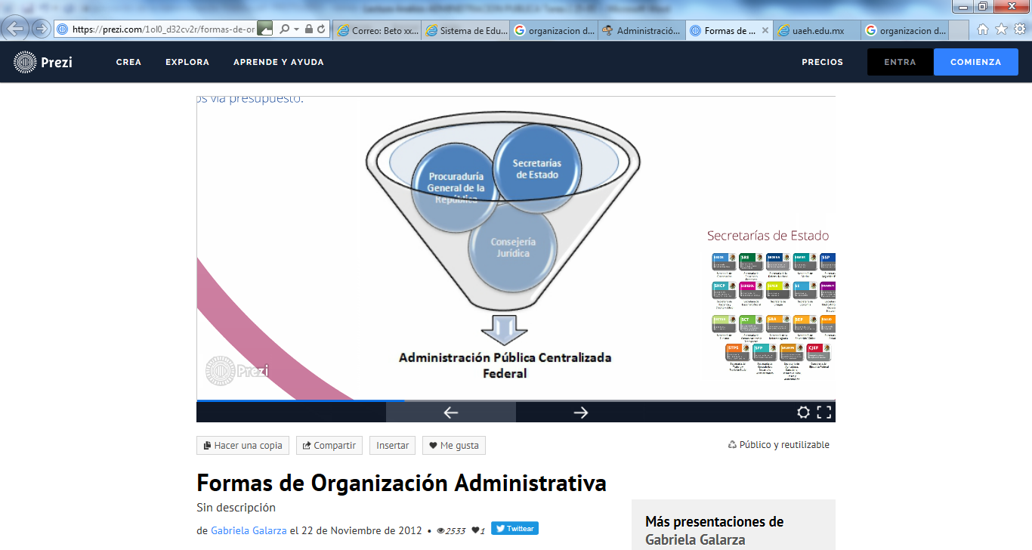 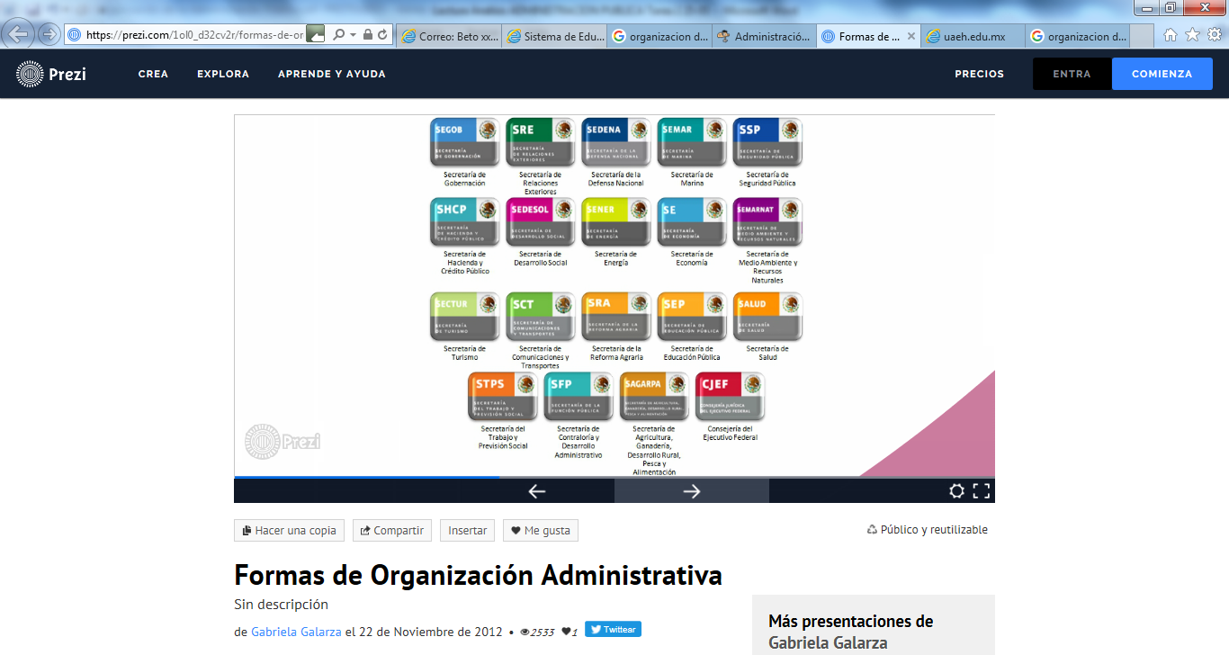

Ejemplos:

1. Secretaría de Gobernación (SEGOB)

2. Secretaría de Relaciones Exteriores (SRE)

3. Secretaría de la Defensa Nacional (SDN)

4. Secretaría de Marina (SM)

5. Secretaría de Seguridad Pública (SSP)

6. Secretaría de Hacienda y Crédito Público (SHCP)

7. Secretaría de Desarrollo Social (SEDESOL)

8. Secretaría de Medio Ambiente y Recursos Naturales (SEMARNAT)

9. Secretaría de Energía (SENER)

10. Secretaría de Economía (SE)

11. Secretaría de Agricultura, Ganadería, Desarrollo Rural, Pes ca y Alimentación (SAGARPA)

12. Secretaría de Comunicaciones y Transportes (SCT)

13. Secretaría de la Función Pública (SFP)

14. Secretaría de Educación Pública (SEP)

15. Secretaría de Salud (SSA)

16. Secretaría del Trabajo y Previsión Social (STPS)

17. Secretaría de la Reforma Agraria (SRA)

18. Secretaría de Turismo (SECTUR)

19. Consejería Jurídica del Ejecutivo Federal (CJEF)

**Descentralización o también llamada para Estatal.-** Es una forma de organización administrativa que surge cuando se confía la realización de algunas actividades administrativas a ciertos organismos los cuales son creados por ley o decreto. Razón de su Creación Los Organismos

Son entes creados ya sea por necesidades técnicas, administrativas, financieras o jurídicas para la realización de actividades específicas que la organización centralizada no podría llevar a cabo con la celeridad o especialización requerida por lo que es necesario encargarlas a un ente diferente.

Ejemplos

* Unam
* INE
* Pemex
* Etc.

**Desconcentración.-** Implica que el ente central le transfiera en forma permanente parte de su competencia y/o facultades a órganos que forma parte de el mismo para agilizar su actividad.

Por ejemplo:

* Procuraduría Federal de la Defensa del Trabajo dependiente de la Secretaria del Trabajo y Prevención Social.
* Servicios de Atribución Tributaria dependiente de la Secretaria de Hacienda y Crédito Público.
* Etc.

**MARCO LEGAL DEL SERVIDOR PÚBLICO EN LA ADMINISTRACION PÚBLICA FEDERAL.**

**El derecho administrativo.-** es la rama del derecho público esta se encarga del análisis y regularización de la administración pública, el cual regula la administración centralizada y paraestatal en sus funciones y actividades.

**La administración publica.-** son las actividades cotidianas que el gobierno en sus tres poderes ejecuta en la atención a la ciudadanía en general, cumpliendo con sus facultades y obligaciones en su ámbito según las instituciones, departamentos administrativos y su organización administrativa ya sea centralizada o paraestatal.

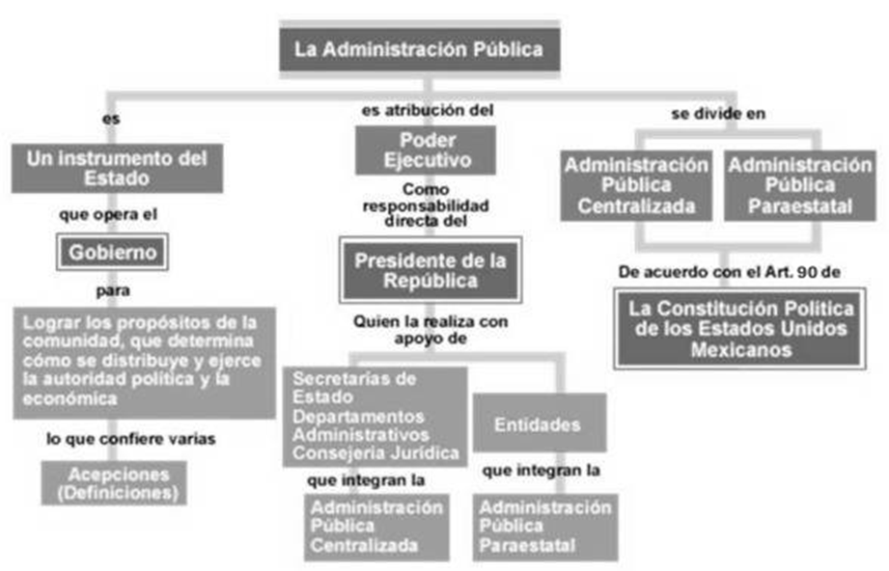

**Los servidores públicos,** Toda persona que desempeñe un empleo, cargo o comisión en alguno de los poderes del Estado, en los Ayuntamientos y Organismos Auxiliares.

**Ámbito Municipal:**

Son servidores públicos municipales, los integrantes del ayuntamiento, los titulares de las diferentes dependencias de la administración pública municipal y todos aquellos que desempeñen un empleo, cargo o comisión en la misma. Dichos servidores públicos municipales serán responsables por los delitos y faltas administrativas que cometan durante su encargo

**Tipos de Responsabilidad en el Servicio Público**

**Responsabilidad Administrativa.-** Aquella en la que incurre un servidor público que mediante la realización u omisión de un acto, incumple con los principios de legalidad, honradez, lealtad, imparcialidad y eficiencia que deben ser observados en el desempeño del empleo, cargo o comisión que le ha sido encomendado.

Al igual los servidores públicos tiene sanciones administrativas, estas se le pueden imponer una vez comprobada su falta y/o responsabilidad estas pueden consistir en suspensión, sustitución e inhabilitación o sanciones económicas.

**Amonestación:** llamada de atención al servidor público.

**Suspensión:** privación temporal del ejercicio, cargo o comisión y remuneración correspondiente.

**Destitución:** privación total del ejercicio del empleo

**Sanción Económica:** pago que tiene que hacer el servidor público a favor de la hacienda pública (artículo 51).

**Inhabilitación:** Prohibición temporal para desempeñarse en el servicio público.

**Arresto:** Hasta por 36 horas en los términos de la Ley de Seguridad Pública del Estado

Para lo anterior la **Secretaria de Función Pública** es el órgano encargado para iniciar un procedimiento administrativo disciplinario y aplicar las sanciones que correspondan. Así mismo organiza y coordina el sistema de control y evaluación gubernamental, inspeccionando el ejercicio del gasto público y su congruencia con los presupuestos de egreso del gasto público entre otros.

**En Resumen:**

El procedimiento Administrativo es la forma de expresión de la función administrativa mediante la cual se prepara, forma, produce o ejecuta un acto administrativo.

La Ley de Responsabilidades de los Servidores Públicos, el Código de Procedimientos Administrativos y la Ley Orgánica Municipal del Estado, forman parte del marco jurídico que regula el Procedimiento Administrativo.

El Acto Administrativo como resultado del procedimiento, es la manifestación unilateral de la voluntad de la autoridad, acerca del incumplimiento a las disposiciones establecidas en el marco jurídico.

**Preguntas**

**Una vez analizados los artículos responde a las siguientes preguntas.**

**1.- ¿Cuáles son las formas de organización administrativa?**

La centralización, la descentralización y la desconcentración administrativa

**2.- ¿Menciona cuáles son los poderes distintivos de la centralización administrativa?**

• **Poder de nombramiento.-** en el que el presidente de la republica nombra a los titulares de las dependencias de la administración pública centralizada.

• **Poder de mando.-** es la facultad de poder jerárquico a los subordinados por medio de instrucciones verbales y/o escritas.

• **Poder de decisión.-** es la facultad que tienen los órganos superiores para la emisión de actos administrativos y emitir las resoluciones.

• **Poder de vigilancia.-** en esta el superior tiene la facultad de vigilar las obligaciones e incumplimientos de actos y fincar las responsabilidades administrativas civiles o penales según se el contexto.

• **Poder disciplinario.-** es la posibilidad de sancionar el incumplimiento de las tareas del servidor público que tiene asignadas.

• **Poder de revisión.-** es la facultad del órgano superior para revisar la actuación de inferior tomar en consideración si suspender, sancionar, modificar, anular o confirmar sus actos o resoluciones.

• **Poder para la resolución de conflictos de competencia.-** es la atribución del titular del órgano superior para precisar cuál de los órganos inferiores es competente para conocer de un asunto determinado en el que varios o ninguno de ellos pretende ser competente.

**Biografía**

Material de Apoyo.- IAP.- act2 Formas de Organización de la Administración Pública.

Material de Apoyo.- IAP.- act2 Marco Legal del Servidor Público en la APF.

Material de Apoyo.- Página http://catedraunescodh.unam.mx/catedra/ocpi_/apf/docs/Cap6.pdf